Osnovna šola II
Cankarjeva 91, 9000 Murska sobota

SEMINARSKA NALOGA
VINCENT VAN GOGH

Murska Sobota, 17.8.2012

Kazalo

1. UVOD 3
2. VINCENT VAN GOGH 4
3. VAN GOGHOVI ZAČETKI 5
3.1. SLIKARSKI ZAČETKI 5
4. VAN GOGHOVA ZNANA DELA 7
4.1. JEDCI KROMPIRJA, 1885 7
4.2. KAVARNA PONOČI, TRG FORUM V ARLESU, 1888 8
4.3. ZVEZDNA NOČ, 1889 9
5. PRVA LJUBEZEN 10
6. SMRT 11
6.1. DR. GACHET 12

UVOD

Namen te seminarske naloge je, da predstavim Vincenta Van Gogha. V naloga vam bom predstavila njegovo družino, njegove prijatelje, njegova znana dela, njegovo ljubezensko in zdravstveno življenje…
Vincent Van Gogh je nizozemski slikar, ki je slikal predvsem z impresionističnem delu.
Pomagala si bom z internetnimi viri predvsem pa z knjižnimi viri.

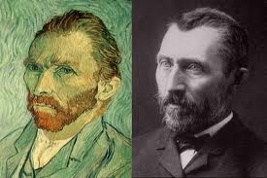
Slika 1: Portret Van Gogha; Slika Van Gogha
(Vir slike: http://payingattentiontothesky.com/2012/02/13/understanding-the-fanatic-heart-of-vincent-van-gogh-steven-naifeh-and-gregory-white-smith)

VINCENT VAN GOGH

Vincent Van Gogh se je rodil 30. marca 1853 leta v Zundertu na Nizozemskem, v družini protestantskega pastorja, umrl pa je 29. julija 1890 v Auverse-sur-Oise v Franciji. Mladost mu je potekala v ozkem podeželskem okolju, družina je živela skromno, toda brez velikih težav, po redu, ki ga zapisujejo zakoni, običaji in deset zapovedi. Med šestimi otroki je našel Vincent že zgodaj stik le s štiri leta mlajšim bratom Theodorjem. Okoli tega tesnega domačega središča pa se je širila prostrana holandska nižina, ki so jo rezali pravilni kanali, v nekaterih se je zrcalilo sveže zelenje bregov in izpreminjajoča se modrina neba.

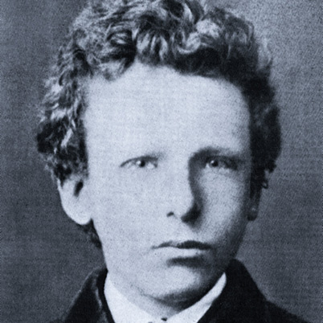
Slika 2: Vincent van Gogh v mladih letih
(Vir slike: http://www.biography.com/people/vincent-van-gogh-9515695)

VAN GOGHOVI ZAČETKI

Sprva je delal v trgovini z umetniškimi predmeti, kasneje pa je bil potujoči pridigar na področju Belgije. Kot slikar je deloval šele v zadnjih desetih letih svojega življenja. Sprva je delal samo z temnimi barvami, dokler ni prišel v stik z impresionizmom v Parizu. Svetle barve je uporabil v unikatnem in prepoznavnem stilu, ki ga je izpopolnjeval, ko je živel v Arlesu. Naredil je 900 slik in 1100 skic. Tačas je živel na različnih koncih Nizozemske in Francije. Vseskozi je živel v revščini in na robu eksistence. Za časa življenja je prodal samo eno sliko, tako da je živel v glavnem od skromne bratove finančne pomoči.

SLIKARSKI ZAČETKI

Njegovi slikarski začetki segajo v leto 1880, ko je pričel s slikanjem realističnih podob v temnih tonih, v njih je opisoval življenje kmetov in delavcev. Glavno delo iz te podobe so Jedci krompirja (1885). Leta 1886 se je preselil k bratu Theu v Pariz, kjer se je srečal z impresionizmom in japonskim barvnim lesorezom. Barve na njegovih slikah so postale svetlejše. Spoprijateljil se je s Paulom Gauguinom in z njim leta 1888 odpotoval v Arles, kjer je njegov slog popolnoma dozorel.

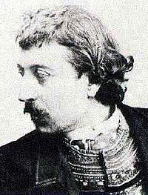
Slika 3: Paul Gauguin
(Vir slike: http://sl.wikipedia.org/wiki/Slika:Paul_Gauguin.jpg)

Njegovo poznejše delo, ko je opustil impresionistične težnje, je bilo zelo pomembno za fauvniste (Matisse), ekspresioniste in sodobno slikarstvo nasploh. Zaradi hude živčne razrvanosti je leta 1889 moral oditi v zavod Saint-Remy. Najverjetneje je trpel za manično depresijo. Za bolezen in veliko Van Goghovo ustvarjalnost naj bi bila kriva ista sprememba v možganih. V enem izmed napadov si je odrezal del levega ušesa in ga podaril prostitutki, v katero je bil zaljubljen. Leta 1890 si je v vnovičnem živčnem napadu vzel življenje.

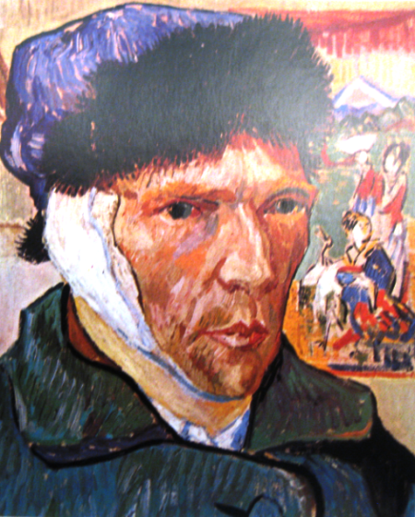
Slika 4: Avtoporteret z obvezanim ušesom
(Vir slike: http://gradiva.txt.si /slovenscina-za-triletne-sole/jezik-in-besedilne-vrste)

Vincent ne pripada nobeni slikarski šoli, čeprav je njegov izredni smisel za barvo blizu impresionističnim teorijam šele ko se je pridružil bratu Theu v Parizu, kjer je srečal umetnike, ki so jih takrat označevali kot »impresioniste«, je začel opuščati temne tone, v katerih je do tedaj uporabljal čiste primarne in sekundarne barve. Prevzel je kratke poteze s čopičem, ki so impresionističnim slikam dajale pridih svetlobe in lahkotnosti. Začel je slikati tudi na prostem – navada, ki mu je ostala vse do smrti. Tehnika, ki jo je razvil, odločne impaste poteze čopiča, nanešene brez oklevanja ali pomislekov, mu je omogočila, da je slikal hitro in v zadnjih dveh letih in pol svojega življenja ustvaril zelo veliko del.

VAN GOGHOVA ZNANA DELA

Slikar Vincent Van Gogh spada po letnici rojstva in smrti sicer v drugo polovico 19. Stoletja, toda danes, približno sedemdeset let po njegovi smrti, smo bolj kot kdajkoli poprej prepričani, da je slikar našega časa čuti in trpi z nami in da njegovo slikarstvo odgovarja našim najglobljim potrebam po lepoti.

JEDCI KROMPIRJA, 1885

Večina del, ki jih je Van Gogh ustvaril na Holandskem pred odhodom v Pariz je temnih in težkih. V njih zasledimo njegovo sočustvovanje z revnimi, zapostavljenimi rudarji in kmečkimi delavci. Izražajo tudi njegovo globoko versko usmiljenje do teh ljudi in upanje, da njihovo mukotrpno delo ni bilo zaman. V njegovem pismu bratu Theu je izražena »ideja, da so ti ljudje v soju svetilke obdelovali zemljo.« leta 1885 je naredil več različic teme Jedci krompirja.
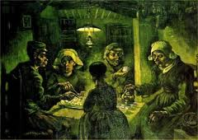
Slika 5: Jedci krompirja
(Vir slike: http://www.masterart.si/Avtorji/avtor/8/,,x,a)

KAVARNA PONOČI, TRG FORUM V ARLESU, 1888

To je ena umetnikovih najmočnejših slik kavarne, v katero sta zahajala z Gauguinom. Van Gogha je navdušila zamisel, da bi slikal ponoči – kavarna s svojimi rumenimi lučmi nasproti nočnemu nebu je bila primerna tema. Limonasto rumena barva platnene strehe se razliva po spodnjem delu slike in spremeni v oranžno, ki je v kontrastu s steno in z miznimi ploščami v dveh tonih zelene. Van Gogh je uporabljal impresionistične ideje o barvi, vendar na način, ki je vodil k fauvistom in Matissu.
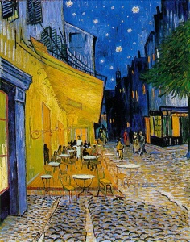
Slika 6: Kavarna ponoči, trg Forum v Arlesu
(Vir slike: http://www.masterart.si/index.php?m=Slike&a=slika&id=1624)

ZVEZDNA NOČ, 1889

Slika nočnega neba je bila narejena v St-Remy-de-Provence. Slutimo, kako njene vznemirljiva veličastnost in vrtinčasta bleščava zvezd odsevata Van Goghove občutke, da je le orodje v ustvarjalnem procesu vesolja. V pismu Theu je zapisal: »Večno vprašanje je, ali je to, da živimo vse kar imamo od življenja pred smrtjo ali morda ne spoznamo le polovice? Jaz osebno ne vem odgovora, vendar me pogled na zvezde vedno spodbudi k razmišljanju«.

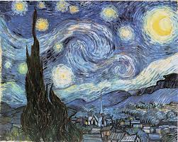
Slika 7: Zvezdna noč
(Vir slike: http://www.vggallery.com/painting/p_0612.htm)

PRVA LJUBEZEN

Razočaranje zaradi odbite prve ljubezni je tedaj hudo prizadelo krhko ravnotežje njegovega notranjega življenja. Zaljubil se je v hčerko svoje gospodinje, ona pa ga je odbila. Silovitost njegove ljubezni in globoka potrtost po odklonitvi sta dali že tedaj slutiti, da bo šel vedno vsem stvarem do kraja, da se ne bo nikoli ustavil na pol poti in da nima v sebi niti trohice meščanske preudarnosti. Ker je postal v službi nereden, so ga odpustili, toda preko prijateljev je dobil podobno službo v Parizu. Tam je delal skoraj dve leti. Postal je sicer samostojnejši, pa tudi bolj razburljiv, kritiziral je slab okus kupcev, ki pa si seveda opominov s strani neotesanega »holandskega kmeta« kar se jim je zdel, niso dovoljevali. Vedno bolj nezadovoljen s svojim delom, se je Vincent posvečal branju svetega pisma. Zapustil je Gaupilovo trgovino. Brat Theo mu je svetoval, naj se posveti slikarstvu, toda Vincent ni čutil želje po umetniški poti. Odšel je v London, kjer je bil nekaj časa profesor francoščine. Čutil pa je, da ni dober profesor, da mu poučevanje ne leži in da tudi ne more sam izterjevati šolnine od svojih učencev. Rad bi potolaži ljudi, ki so v bedi, toda kako?
Vincent je še vedno trpel zaradi svoje neuspešne ljubezni. Po neuspelem poskusu, da si služi kruh v knjigarni v Dordrechtu, so se starši odločili, da se naj posveti pastorskemu delu. Toda za izvrševanje tega poklica je bil potreben univerziteten študij, ki ga Vincent ni imel. Več kot leto dni se je vztrajno učil grščine in končno prišel do zaključka, da je vse zaman. Odšel je v Bruxelles v evangelijsko misijonarsko šolo, toda tudi tam niso bili zadovoljni z njim in so ga po treh mesecih poslali kot svobodnega misijonarja pridigat rudarjem v Borinage. Van Gogh je vzel svoje misijonarsko poslanstvo resno, kot pravi kristjani. Kmalu pa je spoznal, da rabijo rudarji bolj kruha in obleke kot njegovih pridig in zato jim je razdelil, kar je imel. Živel je z njimi v njihovi veliki bedi. Oče in njegovi predstojniki pa so bili prestrašeni in nejevoljni zaradi tolikšne doslednosti. Pa tudi za rudarje je bila njegova pomoč komaj omembe vredna, čeprav je biol revež, je bil zanje človek iz tujega sveta, človek, ki je lahko odšel in ni bil kot oni za vse življenje vezan na črno zemljo rudarskih revirjev. Ves ta čas, ki ga je preživljal pri rudarjih je začel pozabljati na njegovo prvo neuspešno ljubezen.

SMRT

Februarja 1888 se je odločil, da odpotuje na jug, v Provanso. Nastanil se je v Arlesu, kamor je oktobra iz Bretagne pripotoval tudi Gauguin. Značajsko in vedenjsko sta se močno razlikovala, podobni sta si bili le njuni življenjski usodi. Razhajala sta se tudi v umetniških prizadevanjih in likovnem izrazu, zato so bili njuni odnosi napeti in pogosto je prihajalo do konfliktov. Tik pred božičem je Vincent doživel hudo krizo, med katero si je odrezal del ušesa. Dva tedna je preživel v bolnišnici, Gauguin se je vrnil v Pariz.

Po prihodu iz bolnišnice (januarja 1889) se je Vincent kmalu spet posvetil slikanju, toda že naslednji mesec so se mu težave z duševnim zdravjem dvakrat ponovile in do aprila je ostal hospitaliziran. Obiskal ga je Paul Signac. Theo, ki se je medtem poročil z Johanno Bonger, je v začetku maja poskrbel, da so Vincenta sprejeli v zavetišče v Saint-Remyju. V letu dni, ki ga je preživel za zidovi umobolnice, so se obdobja lucidnosti izmenjavala z bolj ali manj dolgotrajnimi bolezenskimi napadi.

Januarja 1890 je v reviji Mercure de France izšel članek Alberta Auriera o Vincentovem slikarstvu, marca je Theo v Bruslju za 400 frankov prodal njegovo sliko Rdeči vinograd.
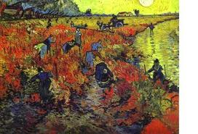
Slika 8: Rdeči vinograd v Arlesu
(Vir slike: http://www.siol.net/kultura /2011/03/gogh_iskanje_in_gradnja_osebnega_izraza)

Sredi maja se je Vincent na poti v Auvers za tri dni ustavil pri Theu v Parizu, nato je skrb zanj prevzel dr. Gachet. Prvega julija je še enkrat obiskal Thea, 27. Pa je odjeknil usodni strel. Umrl je čez dva dni, pokopali so ga na vaškem pokopališču v Auversu 30. Julija.Theo je preminil le pol leta za njim, 25. Januarja 1891.

DR. GACHET

Čeprav Van Gogh ni posebno zaupal dr. Paulu Gachetu, srčnemu specialistu v Auvers-sur-Oise, ki ga je Van Goghovemu bratu priporočil Pissaro, mu je bil mož, tudi zbiralec umetnin in amaterski umetnik, všeč. Dr. Gachet je privolil, da bo popazil na slikarja, ki je stanoval v gostilni družine Ravoux, in tako kmalu postal njegov prijatelj. Pogosto je povabil Van Gogha k sebi domov, da bi spoznal njegovo družino. Sledilo je kar nejkaj slik družin Gachet in Ravoux.

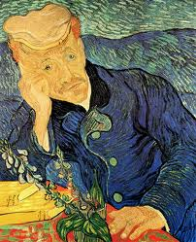
Slika 9: Portret dr. Gacheta
(Vir slike: http://www.wikipaintings.org/en/vincent-van-gogh/dr-paul-gachet-1890)

ZAKLJUČEK

V seminarski nalogi sem predstavila slikarja Vincenta Van Gogha, njegova znana dela, njegovo družino, njegovo življenje.
Vincent Van Gogh velja za največjega slikarja po Rembrantu. Skupaj z Gauguinom in Cezanom spada med največje impresioniste.
Ugotovila sem, da je imel Van Gogh kar precej težko življenje, saj je trpel glede finančnih, zdravstvenih in ljubezenskih težav.
Van Goghova najbolj znana dela so: Jedci krompirja, portret dr. Gacheta, Zvezdna noč, avtoportret z obvezanim ušesom…
Enajst let po njegovi smrti so njegove slike razstavili v Parizu in Van Gogh je čez noč postal slaven, pomemben in zelo iskan. Njegova doslej najdražja slika se je leta 1990 prodala za 82,5 milijona dolarjev. Višjo ceno je dosegel le Picasso.
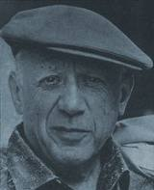
Slika 10: Pablo Picasso
(Vir slike: http://sl.wikipedia.org/wiki/Pablo_Picasso)

VIRI IN LITERATURA

- http://sl.wikipedia.org/wiki/Vincent_van_Gogh
- http://www.siol.net/kultura/novice/2011/03/gogh_iskanje_in_gradnja_osebnega_izraza.aspx
- http://www.masterart.si/index.php?m=Slike&a=slika&id=1624)
- ANDERSON, J., 1995. Van Gogh: Življenje in delo. Ljubljana: Mladinska knjiga. (Umetnostne monografije)
- GEMIN, M., 1994. Van Gogh. Ljubljana: DZS. (Zbirka Veliki mojstri slikarstva)
- ČOPIČ, Š., 1960. Vincente Van Gogh. Ljubljana: Prosvetni servis)
- KOVIČ, B., 2001. Pisma Theu. Ljubljana: Mladinska knjiga

KAZALO SLIK

Slika 1: Portret Van Gogha; Slika Van Gogha 3
Slika 2: Vincent van Gogh v mladih letih 4
Slika 3: Paul Gauguin 6
Slika 4: Avtoporteret z obvezanim ušesom 7
Slika 5: Jedci krompirja 8
Slika 6: Kavarna ponoči, trg Forum v Arlesu 9
Slika 7: Zvezdna noč 10
Slika 8: Rdeči vinograd v Arlesu 13
Slika 9: Portret dr. Gacheta 14
Slika 10: Pablo Picasso 15

